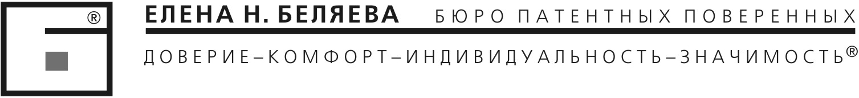
БЕЛЯЕВА Е.Н.
БЕЛЯЕВ Е.Б.
САПЕГА Л.Л.
КУБРЯКОВ Б.Е.
ДОРОНИН М.Г.
ГОЛЬШТЕЙН К.А.
ПОРТУГАЛОВА Т.И.
МАРКЕВИЧ Т.М.
НАДУЕВА И.И.
КОЛЕСНИКОВА Е.Е.

_________________________

Представительство
НЦИС РБ
ЕАПО
ВОИС
_____________________

Все объекты ИС
Изобретения
Полезные модели
Промышленные образцы
Товарные знаки и др.
_____________________

Все виды договоров

по ИС
Лицензии
Уступка прав
Франчайзинг и др.
_____________________

Защита прав на
объекты ИС
Возражения, жалобы
Исковые заявления
Установление фактов контрафакции и др.
_____________________

Оценка прав
на объекты ИС
_____________________
_
Все виды патентно-информационных
поисков
_____________________

Мониторинг ИС

Поддержание в силе
Продление
сроков действия
Внесение изменений
_____________________

Консультации
Переводы
_____________________

Республика Беларусь
г. Минск, 220030
пл. Свободы, 23
офис 55, а/я 148

т./ф.:
+375 172 27 05 30
+375 172 27 17 90
+375 172 27 35 65

e-mail: beliaeva@nsys.by

http://www.beliaeva.by

Мордвинову Валерию Ардалионовичу  e-mail: ecospas@interton.ru | V I A e-mail
 | Наш номер
 | Ваш номер
 | Минск | 2005

Наши новости

Уважаемый господин Модератор, Валерий Ардалионович!

Мы бесконечно признательны Вам за благородную и просветительскую миссию, которую можно охарактеризовать как «Патентные поверенные всех стран, объединяйтесь!»
Мы не можем оставаться в стороне от Ваших «конфидентов» и спешим направить свои комментарии по основным изменениям, внесенным в статьи белорусского законодательства в области промышленной собственности в 2004 году.
Обзор «Основные изменения законодательства Республики Беларусь в области промышленной собственности за 2004 год» подготовлен экспертами Бюро патентных поверенных «Елена Н. Беляева», и ознакомиться с ним можно на http://www.beliaeva.by/is_rb_komment.htm#12
Несмотря на различия в патентных законодательствах России и Беларуси, обзор, несомненно, будет интересен для представителей компаний, ведущих бизнес в Республике Беларусь. В частности, обращаем Ваше внимание на 5-ый пункт «Комментарий»

5. Лицензионные договоры и договоры уступки прав.
«Шесть месяцев – срок принятия сторонами решения о регистрации лицензионного договора и договора уступки прав на товарный знак в Национальном центре интеллектуальной собственности Республики Беларусь.
Указанные договоры будут признаны недействительными, если в течение шести месяцев с момента заключения не будут зарегистрированы».

С огромным уважением,

Елена Беляева
Патентный поверенный Республики Беларусь, евразийский патентный поверенный

